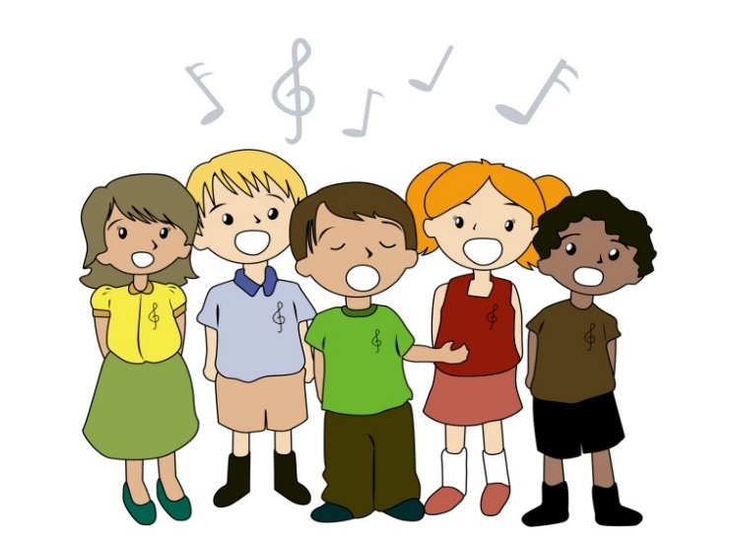Муниципальное бюджетное дошкольное образовательное учреждение Детский сад комбинированного вида №41 «Скворушка» города Невинномысска.
Дополнительная платная образовательная услуга
вокальный ансамбль
«Домисолька»
Уважаемые родители!!!
Для ваших детей в детском саду организована дополнительная платная услуга- вокальный ансамбль – «Домисолька». Данная услуга представляет собой курс занятий (с 15 сентября по 31 мая) для детей среднего, старшего и подготовительного возраста. Занятия проводятся два раза в неделю 20-40 минут (с учётом возраста). Стоимость одного занятия – 80 рублей (средний возраст), 100 рублей (старший, подготовительный возраст). Форма занятия - групповая совместная деятельность.
Пение – основной вид музыкального искусства. В условиях обучения пению интенсивно развивается мелодический слух. Ансамблевое пение развивает чувство коллективизма, создает условия для эмоционального музыкального общения.
Цели:
- Научить петь детей естественным голосом, без напряжения.
- Развивать умение различать звуки по высоте
- Развивать чистоту интонации, певческое дыхание, артикуляцию
- Научить исполнять песни под музыкальную фонограмму.
В результате всего ребенок открывает для себя музыку как удивительное чудо, которое может рассказать о красоте природы, человека, его переживаниях, чувствах, мыслях. Репертуар, выученный в кружке демонстрируется на праздниках и развлечениях как в детском саду, так и за его пределами.
В процессе обучения предусмотрен индивидуальный подход к каждому ребенку
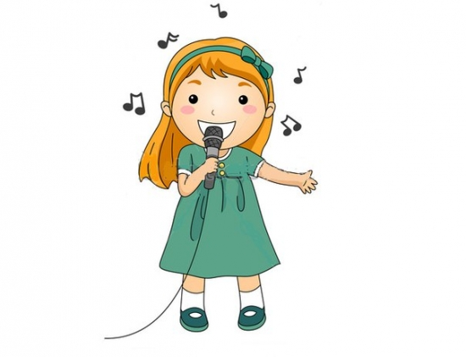
Руководитель кружка:
Музыкальный руководитель
Лунёва Галина Анатольевна

